Муниципальное бюджетное дошкольное образовательное учреждение
«Заринский Детский сад «Солнышко»
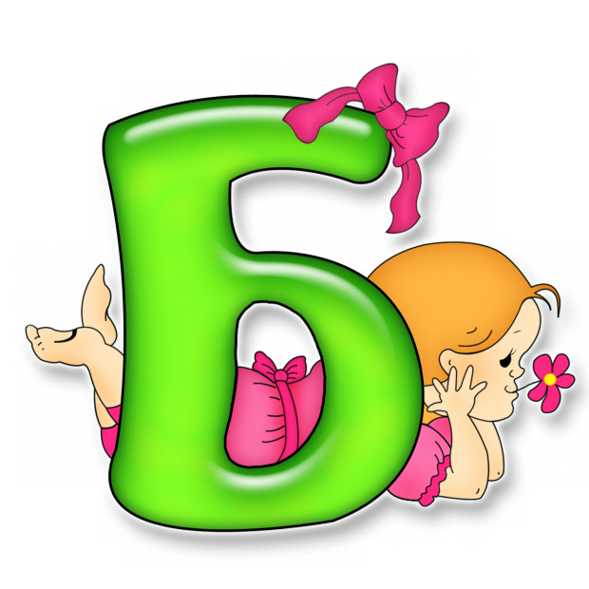
Подготовила: воспитатель старшей группы «Смешарики»
Степа Лариса Анатольевна , 1 квалификационная категория.
Конспект занятия по обучению грамоте «Цветик – семицветик»
Цель: Познакомить детей с буквой «Б», звуком [Б, Б’].
Задачи: Учить определять место звука [Б] в словах. Учить составлять предложения из 3 – 4 слов с определённым словом. Развивать у детей связную речь, мышление. Учить подбирать предметы к определению. Закрепить понятие об образовании слогов, слов. Упражнять детей в штриховке.
Предварительная работа: Чтение с детьми сказки В. П. Катаева «Цветик – семицветик». Работа над звуками. Чтение слов по слогам. Составление предложений, работа с предложениями. Речевые игры и упражнения.
Развивающая среда: Карточка с изображением буквы «Б», разрезанная на 8 частей. Предметные карточки, в названии которых есть звук [Б]. Цветы – макеты, у которых в середине – буква «Б», лепестки – гласные буквы. Карточки с заданием к игре «Помоги буквам встать на свои места». Заготовки цветов из бумаги для штриховки. «Крестовина» по методике В. Ф. Базарного. Цветик – семицветик, изготовленный из цветной бумаги и картона.
Ход занятия:
Воспит-ль: - Посмотрите, дети, что за чудесный цветок я нашла сегодня утром! Сколько на нём лепестков? (7). Он попал к нам из сказки В. П. Катаева «Цветик – самоцветик». Это цветок волшебный. Если сказать слова, сорвав лепесток, то исполняются любые желания девочки Жени – героини этой сказки. Вы помните, что Женя загадывала?
/Дети перечисляют./
- Послушайте:
Лети, лети, лепесток,
Через запад на восток,
Через север, через юг.
Возвращайся, сделав круг.
Лишь коснёшься ты земли,
Быть по–моему вели!
-Ой! Ребята! Посмотрите, а лепестки – то непростые, на них задания написаны! И желания Жени исполнятся только тогда, когда мы выполним эти задания. Поможем Жене?
- Вот первый лепесток сорвём и поможем Жене вернуться домой с целыми баранками!
1 задание (жёлтый лепесток).
Воспит-ль: - У Жени рассыпались части картинки. Помогите собрать её в одно целое и узнаем, что же там изображено.
/Дети выполняют задание, соединяют все части в одно целое, получилась буква «Б»./
Воспит-ль: - Да это же буква! Кто из вас уже знаком с этой буквой?
/Ответы детей./
Воспит-ль: -
Буква Б проснётся рано.
Буква Б – бочонок с краном.
Буква Б с большим брюшком,
В кепке с длинным козырьком.
/Дети проводят анализ звука [Б]: звук нельзя петь, произносим его с помощью губ, значит, это согласный звук. «Прописывают» букву в воздухе./
Воспит-ль: - Ну, вот и исполнилось первое желание Жени. Она оказалась дома с баранками. Давайте сорвём второй лепесток и поможем Жене, чтобы исполнилось её второе желание: разбитая вазочка сделалась целой.
Лети, лети, лепесток
Через запад на восток.
Через север, через юг.
Возвращайся, сделав круг.
Лишь коснёшься ты земли,
Быть по-моему вели!
2 задание (красный лепесток):
- А на этом лепестке новое – второе задание. У нас на крестовине висят картинки. Посмотрите внимательно, найдите и назовите только те предметы на картинках, в названии которых есть звук [Б]э
/Дети находят нужные картинки и определяют место звука в словах: в начале, в середине, в конце./
- Вот и второе желание Жени исполнилось. Вазочка цела. Жене очень захотелось побывать на Северном полюсе.
/Дети повторяют слова: «Лети, лети, лепесток…»/
3 задание (синий лепесток):
Воспит-ль: - Этот лепесток предлагает поиграть в игру «Доскажи словечко». Я буду читать стихи, а вы вставляйте недостающее слово:
- Со мной в поход легко идти,
Со мною весело в пути.
Я и крикун, я и буян,
Я звонкий, круглый…(барабан)
- За рекой они росли,
Их на праздник привезли.
На веточках иголки.
Что же это?..(ёлки)
- Просыпаюсь утром рано,
Вместе с солнышком румяным.
Заправляю сам кроватку,
Быстро делаю…(зарядку)
- На ветве не птичка –
Зверёк – невеличка,
Мех тёплый, как грелка,
Кто же это?..(белка)
- А водитель спозаранку
Крутит круглую…(баранку)
- Но девочке Жене очень холодно на Северном Полюсе. Она захотела вернуться! Надо скорее ей помочь!
/Дети повторяют слова, срывают лепесток./
4 задание (зелёный лепесток):
Воспит-ль: - Мы попали с вами на волшебную поляну! Сколько цветов! Но не простых. Тут есть два цветка необычных! Середина у этих цветов – буква «Б», а лепестки разные. Давайте соединим середину цветка с лепестками. Сначала соединим буквы на большом цветке.
/Дети читают: БА, БО, БУ, БЫ./
- А теперь прочитаем полученные слоги на маленьком цветке.
/Дети читают: БИ, БЕ, БЯ./
Воспит-ль: - Ребята, а теперь подумайте, одинаково звучит звук [Б] на этих цветах?
/Дети выясняют, что на большом цветке звук [Б] звучит твёрдо, а на маленьком цветке – звук [Б] звучит мягко./
Воспит-ль: - Я вижу, вы немного устали, помогая Жене! Предлагаю отдохнуть!
Физминутка:
Все дышите! Не дышите!
Всё в порядке, отдохните!
Вместе руки поднимите!
Превосходно! Опустите!
Наклонитесь, улыбнитесь.
Да, осмотром я довольна,
Из ребят никто не болен.
Каждый весел и здоров,
К приключениям готов!
/Дети декламируют стихотворение, выполняя движения./
Воспит-ль: - Отрываем теперь следующий лепесток. Этот лепесток поможет Жене исполнить вот какое желание: Женя пожелала, чтобы у неё были все игрушки мира!
/Дети повторяют слова, отрывают лепесток./
5 задание (оранжевый лепесток):
- Оранжевый лепесток предлагает поиграть в игру «Придумай предложение со словом «Буратино» и составь его схему». Для этого давайте вспомним, как надо правильно составлять схему предложения.
/Дети отвечают: предложение начинается с большой буквы, в конце предложения могут стоять разные знаки: точка, вопросительный знак, восклицательный знак, предлоги «и», «с», др. тоже считаются словом. Дети выполняют задание./
- Ребята! Пока мы с вами выполняли это задание, у Жени стало бесчисленное множество игрушек. Они прибавлялись с каждой минутой. Их было даже не пересчитать! Они заполнили всю квартиру, лестницы, этажи. И Женя захотела, чтобы игрушки поскорее убирались обратно. Надо сорвать лепесток и сказать…
/Дети повторяют слова: «Лети, лети, лепесток…», срывают ещё один лепесток./
6 задание (фиолетовый лепесток):
Воспит-ль: - С этим лепестком к нам опять пришла игра, «Помоги буквам встать на свои места».
/Детям раздаются карточки со словами. Но буквы в них перепутались. Под каждой буквой стоит цифра. Дети расставляют буквы по местам, начиная с цифры «1»./
- И вот у Жени остался последний лепесток. Вдруг Женя увидела превосходного мальчика, но он был так тяжело болен и не ходил, а только сидел. Жене захотелось, чтобы мальчик был здоров, и она сорвала последний лепесток, голубой. И Женя проговорила слова…
/Дети повторяют слова: «Лети, лети, лепесток…»/
7 задание (голубой лепесток):
Воспит-ль: - Женя очень хотела поиграть с мальчиком в мяч. Мы тоже поиграем в мяч, чтобы помочь этому желанию исполниться. Игра называется «Отвечай быстро». Я называю любое слово (прилагательное) и кидаю любому из вас мяч, тот ловит и добавляет к моему слову подходящее (существительное) по смыслу слово, возвращает мяч обратно мне. Но здесь есть сложность: в слове, которое вы добавляете, должен быть звук [Б]:
Рыжая………….белка
Звонкий……….барабан
Горячая……….труба
Вкусный………банан
Добрая………..бабушка и др.
Воспит-ль: - Вот ребята, молодцы! Помогли Жене, все её желания исполнились. А у вас есть желания? /Ответы детей./ Для вас Женя приготовила сюрприз! Вот вам цветики, пока одноцветики. Надо раскрасить лепестки, чтобы наш цветок стал цветиком – семицветиком. А в середине напишите букву, с которой мы сегодня познакомились. Какая это буква? /»Б»/.
/Дети раскрашивают цветы, пишут букву./
Воспит-ль: - Вот сколько у нас много цветиков – семицветиков! Лепестков хватит на все наши желания!
- Давайте ещё раз вспомним, какую букву и какой звук мы сегодня узнали? Что мы учились с ними делать? /Находить предметы с этим звуком, с буквой учились составлять слоги и слова./
- А всегда звук [Б] звучит одинаково?
/Дети отвечают: Нет, этот звук бывает мягким и твёрдым./
- С чем вы легко справились сегодня? Что было для вас интересно?/Ответы детей./
- А что было для вас трудно? /Ответы детей./
- Молодцы все! Вы очень постарались сегодня! У таких ребят все желания обязательно исполнятся!

